## 面包板实验1 门电路逻辑功能及性能测试

**一、实验目的**

1．掌握了解CMOS、TTL系列门电路的逻辑功能。

2．熟悉门电路基本性能参数的测试方法。

3. 熟悉实验箱的使用和掌握实验测试设备的操作方法。

**二、实验仪器及器件**

1．实验仪器：数电实验箱、数字万用表

2．器件：

74LS00 四路二输入端与非门 1片

74HC00 四路二输入端与非门 1片

74LS04 六路反相器 1片

74HC04 六路反相器 1片

74HC14 六路斯密特反相器 1片

74HC125 三态门 1片

**三、实验步骤**

本实验所用到的集成电路的引脚功能图见附录。选择实验用的集成电路，按自己设计的实验接线图接好连线，特别注意Vcc接电源线、GND接地。线连接好后经检查无误方可通电实验。

1. 门电路功能验证

(1)实验过程

任选74HC00中任意一个两输入与非门，验证与非门电路的功能：输入端A、B分别接逻辑电平开关S1、S2，输出端Y接电平指示灯发光二极管L1，芯片7脚接地，14脚接电源。改变逻辑电平开关S1、S2的电平状态，观察发光二极管L1的状态，并将输出状态填入表中。

(2)实验结果

|  |  |
| --- | --- |
| 输 入  S1 S2 | 输 出  74HC00 |
| 0 0 | 1 |
| 0 1 | 1 |
| 1 0 | 1 |
| 1 1 | 0 |
| 逻辑表达式 | ~(S1&S2) |
| 逻辑功能 | 对输入进行与运算，对与运算结果进行非运算，将做种结果作为输出 |

(3)实验结果分析与总结

此实验目的在于熟悉实验箱的使用方法，通过为简单的与非门连接输入和输出掌握最基础的实验流程。

1. 三态门逻辑功能测试

(1)实验过程

将74HC125中 两个三态门的输出端Y1和Y2连接到74HC00一个与非门输入端B1，74HC125的使能端C1、C2分别接到74HC04反相器输出端O1和输入端I1，74HC04输入端I1、74HC125的输入端A1和A2以及74HC00的另一个输入端B2分别连接到逻辑电平开关上。测试当输入端逻辑电平设置为不同值时，三态门输出端Y1/Y2和与非门输出Y3的电压值，并把测量到的数据填入表中。

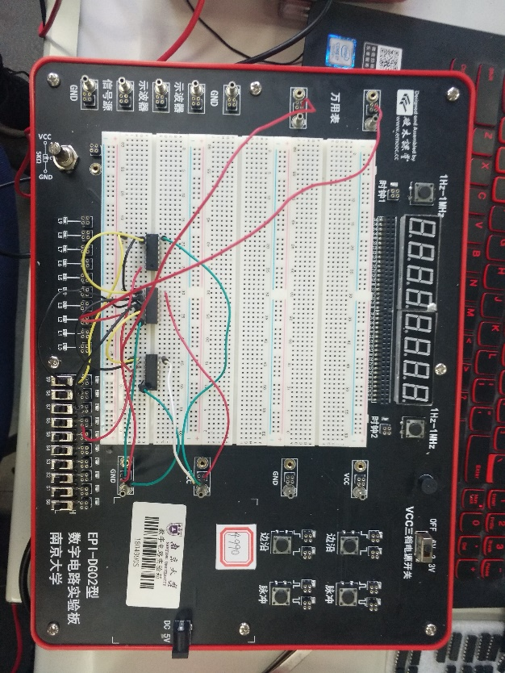

（2）实验结果

|  |  |  |  |  |  |
| --- | --- | --- | --- | --- | --- |
| 输入电平 | | | | 输出电压 | |
| I1 | A1 | A2 | B2 | Y1/Y2 | Y3 |
| L | L | L | L | 0.02 | 5.14 |
| L | H | 0.02 | 5.14 |
| H | L | 5.13 | 5.14 |
| H | H | 5.13 | 0.00 |
| H | L | L | 0.02 | 5.14 |
| L | H | 0.02 | 5.14 |
| H | L | 5.13 | 5.14 |
| H | H | 5.13 | 0.00 |
| H | L | L | L | 0.02 | 5.15 |
| L | H | 0.02 | 5.15 |
| H | L | 0.02 | 5.15 |
| H | H | 0.02 | 5.15 |
| H | L | L | 5.14 | 5.15 |
| L | H | 5.14 | 0.00 |
| H | L | 5.14 | 5.15 |
| H | H | 5.14 | 0.00 |

（3）实验结果分析与总结

此实验仍然是检测门电路性能，但是比上一个实验要复杂，使用了三个芯片，输入较多，线路较多，且增加了万用表的使用。

此实验用到的逻辑表达式为：当I1为L时，Y3 = A2’+ B2’，Y1 = A2;

当I1为H时，Y3 = A1’ + B2’, Y1 = A1。

1. 测试三种不同系列反相器74LS04、74HC04、74HC14电压传输特性

门电路的输出电压VO随输入电压Vi而变化的曲线Vo＝f(Vi) 称为门的电压传输特性，通过它可读得门电路的一些重要参数，如输出高电平 VOH、输出低电平VOL、关门电平VOff、开门电平VON、阈值电平VT 及直流噪声容限等值。

（1）将反相器04的输入端1脚连接到电位器的输出，调整电位器，严格按照上升和下降次序连续输入相应的电压值；把万用表测试量程换到20V，测量输出端电压，画出74LS04、74HC04、74HC14的电压传输特性曲线。

|  |  |  |  |
| --- | --- | --- | --- |
| 输入Vi  单调上升（（V） | 74HC04输出Vo（V） | 输入Vi  单调下降（V） | 74HC04输出Vo（V） |
| 0.0 | 5.10 | 5.0 | 0.05 |
| 0.5 | 5.10 | 4.5 | 0.05 |
| 0.8 | 5.06 | 4.0 | 0.05 |
| 0.85 | 5.07 | 3.5 | 0.06 |
| 0.9 | 5.07 | 3.0 | 1.54 |
| 0.95 | 5.07 | 2.5 | 2.45 |
| 1.0 | 5.07 | 2.0 | 2.90 |
| 1.05 | 5.07 | 1.95 | 3.07 |
| 1.1 | 5.07 | 1.9 | 3.16 |
| 1.15 | 5.07 | 1.85 | 3.24 |
| 1.5 | 4.01 | 1.8 | 3.33 |
| 1.55 | 4.01 | 1.75 | 3.44 |
| 1.6 | 3.9 | 1.7 | 3.59 |
| 1.65 | 3.9 | 1.65 | 3.68 |
| 1.7 | 3.74 | 1.6 | 3.89 |
| 1.75 | 3.60 | 1.55 | 4.26 |
| 1.8 | 3.52 | 1.5 | 5.05 |
| 1.85 | 3.38 | 1.15 | 5.09 |
| 1.9 | 3.26 | 1.1 | 5.09 |
| 1.95 | 3.19 | 1.05 | 5.09 |
| 2.0 | 3.12 | 1.0 | 5.09 |
| 2.5 | 2.36 | 0.95 | 5.09 |
| 3.0 | 0.04 | 0.9 | 5.09 |
| 3.5 | 0.04 | 0.85 | 5.09 |
| 4.0 | 0.04 | 0.8 | 5.09 |
| 4.5 | 0.04 | 0.5 | 5.09 |
| 5.0 | 0.04 | 0.0 | 5.09 |

|  |  |  |  |
| --- | --- | --- | --- |
| 输入Vi  单调上升（V） | 74LS04输出Vo（V） | 输入Vi  单调下降（V） | 74LS04输出Vo（V） |
| 0.0 | 4.63 | 5.0 | 0.07 |
| 0.5 | 4.50 | 4.5 | 0.07 |
| 0.55 | 4.50 | 4.0 | 0.07 |
| 0.6 | 4.44 | 3.5 | 0.07 |
| 0.65 | 4.37 | 3.0 | 0.07 |
| 0.7 | 4.24 | 2.5 | 0.07 |
| 0.75 | 3.93 | 2.4 | 0.07 |
| 0.8 | 3.56 | 2.35 | 0.07 |
| 0.85 | 3.27 | 2.3 | 0.07 |
| 0.9 | 3.02 | 2.25 | 0.07 |
| 0.95 | 2.63 | 2.2 | 0.07 |
| 1.0 | 0.89 | 2.15 | 0.07 |
| 1.5 | 0.07 | 2.1 | 0.07 |
| 2.0 | 0.07 | 2.0 | 0.07 |
| 2.1 | 0.07 | 1.5 | 0.07 |
| 2.15 | 0.07 | 1.05 | 0.77 |
| 2.2 | 0.07 | 1.0 | 0.84 |
| 2.25 | 0.07 | 0.95 | 0.90 |
| 2.3 | 0.07 | 0.9 | 1.00 |
| 2.35 | 0.07 | 0.85 | 3.26 |
| 2.4 | 0.07 | 0.8 | 3.61 |
| 2.5 | 0.07 | 0.75 | 4.01 |
| 3.0 | 0.07 | 0.7 | 4.27 |
| 3.5 | 0.07 | 0.65 | 4.41 |
| 4.0 | 0.07 | 0.6 | 4.47 |
| 4.5 | 0.07 | 0.5 | 4.51 |
| 5.0 | 0.07 | 0.0 | 4.61 |

|  |  |
| --- | --- |
| 输入Vi  单调上升（V） | 74HC14输出Vo（V） |
| 0.0 | 5.12 |
| 0.5 | 5.10 |
| 1.0 | 5.12 |
| 1.5 | 5.10 |
| 2.0 | 5.10 |
| 2.5 | 5.13 |
| 2.55 | 5.13 |
| 2.6 | 5.13 |
| 2.65 | 0.00 |
| 2.7 | 0.00 |
| 2.75 | 0.00 |
| 2.8 | 0.00 |
| 2.85 | 0.00 |
| 2.9 | 0.00 |
| 3.0 | 0.00 |
| 3.5 | 0.00 |
| 4.0 | 0.00 |
| 4.5 | 0.00 |
| 5.0 | 0.00 |

|  |  |
| --- | --- |
| 输入Vi  单调下降（V） | 74HC14输出Vo（V） |
| 5.0 | 0.00 |
| 4.5 | 0.00 |
| 4.0 | 0.00 |
| 3.5 | 0.00 |
| 3.0 | 0.00 |
| 2.5 | 0.00 |
| 2.0 | 0.00 |
| 1.95 | 0.00 |
| 1.9 | 5.13 |
| 1.85 | 5.13 |
| 1.8 | 5.13 |
| 1.75 | 5.13 |
| 1.7 | 5.13 |
| 1.65 | 5.13 |
| 1.6 | 5.13 |
| 1.5 | 5.13 |
| 1.0 | 5.13 |
| 0.5 | 5.13 |
| 0.0 | 5.13 |

在同一张图上分别画出74LS04、74HC04、74HC14电压传输特性曲线

电压上升时的传输特性

电压下降时的传输特性

（2）比较电压传输特性曲线，说明各自的特性。

74LS04输入的低电压范围较小，高电压范围较大，输出最高电压约为4.6V。它是TTL电路的反相器，功耗低，转换速度慢。

74HC04输入的高低电压范围差距不大，最大电压约为5V。它是CMOS电路的反相器，功耗略高，转换速度快。

74HC14比较特殊，它的图像仅在阈值附近才会迅速变化，其他时间保持状态不变，面对输入电压的变化，其输出电压能迅速变化且比较稳定。它是施密特触发器，采用内部反馈的特殊电路，根据输入变化移动开关阈值，还可以已知输入噪声对输出的影响，输入电压上升时，阈值电压大约为2.75V，输入电压下降时，阈值电压大约为1.75V。

（3）从传输特性曲线计算出74LS04、74HC04、74HC14三种门电路的电压特性：

|  |  |  |  |
| --- | --- | --- | --- |
|  | 74LS04 | 74HC04 | 74HC14 |
| 输出高电平（VOH） | 4.50 | 5.07 | 5.13 |
| 输出低电平（VOL） | 0.07 | 0.04 | 0.00 |
| 输入高电平（VIH） | 1.5 | 3.5 | 1.9 |
| 输入低电平（VIL） | 0.5 | 1.15 | 2.6 |
| 阈值电平VT | 1.0 | 2.33 | 2.75 / 1.75 |
| 低态直流噪声容限 | 0.43 | 1.11 | 2.6 |
| 高态直流噪声容限 | 3 | 1.57 | 3.23 |

1. 测量空载电流ICCL和ICCH(选做实验)

（1）与非门处于不同的工作状态，电源提供的电流是不同的。ICCL是指所有输入端接高电平时，输出端空载时，电源提供器件的电流。ICCH是指输出端空截，所有输入端接地，电源提供给器件的电流。通常ICCL＞ICCH，它们的大小标志着器件静态功耗的大小，器件的最大功耗为PCCL＝VCCICCL。

|  |  |  |
| --- | --- | --- |
|  | 输 出 | |
| 74HC00 | 74LS00 |
| ICCL | 18.6 | 3.17 |
| ICCH | 15.4 | 2.69 |

根据公式P = Vcc * Iccl可知，74HC00的静态功耗要比74LS00大很多，这符合理论知识：74LS00是TTL逻辑系列元器件，而74HC00是CMOS逻辑系列元器件，TTL元器件静态功耗低于CMOS元器件。

四、实验报告

1、比较TTL逻辑门和CMOS逻辑门的异同点

(1)相同

都是由晶体管组成；

(2)不同

TTL传播延迟短，传播速度快，但是功耗要比CMOS大

TTL的噪声容限比CMOS小，而CMOS对干扰信号的捕捉能力很强。所以CMOS不用的管脚不要悬空，最好接上上拉电阻或下拉电阻

TTL电路是电流控制器件，CMOS电路是电压控制器件。

CMOS的工作电压范围比TTL大

2、说明三态门的特性及其应用

(1)特性：

三态门的输出有三种状态：高电平、低电平、高阻性状态。高阻性状态相当于电阻很大，隔断电路，引入三态门可以实现断路的效果。

三态门存在一个控制使能端EN，EN有效的话呈现正常的高/低电平，EN无效的话呈现高阻性隔断

(2)应用：

在一个总线上同时只能有一个设备端口作输出，这时其他端口必须在高阻态，同时可以输入这个输出端口的数据。所以，设备端口要挂在一个总线上，必须通过三态缓冲器。在总线控制管理下，访问到哪个端口，那个端口的三态缓冲器才可以工作在输出状态，其他端口仿佛断路一样。

3、说明斯密特反相器的特性及其应用

(1)特性：

由施密特触发器构成。施密特触发器有两个稳定状态，在状态转换过程中的正反馈作用，可以把边沿变化缓慢的周期性信号变换为边沿很陡的矩形脉冲信号。提供稳定的逻辑电平。消除普通反相器因为生产的不规范，导致的电压中间区域的空白。

(2)应用：

当电路需要反向信号时，就选用施密特反相器。它可以产生规范的逻辑信号，抗干扰，避免误触发，还可以用来电流整形